**简介：**

Citrix通常被视为虚拟化环境。在这种情况下，用户界面表示为图像，因此我们无法通过操作系统直接与应用程序进行交互。本课将介绍在Citrix自动化中使用的一些方法：包括图像、文本和按键的自动化，使用Citrix录制器，以及设置和使用OCR。

**学习大纲：**

* 如何使用Citrix录制模式
* 如何通过**Click Image活动**实现图像的自动化
* 如何通过**Click Text活动**实现文字的自动化
* 如何使用**Scrape Relative**提取数据

**1. Citrix Recording和鼠标活动**

Citrix录制器使用的工具和方法专为虚拟机的自动化而设计，但是它在其他类型的自动化中也很有用。

VM(Virtual Machine, 虚拟机)通常在服务器上运行，用户仅能看到界面的图像，因此UiPath无法直接与VM上的应用程序进行交互，Selector在这种情况下也无法使用。之前的录制方法都是先录下一组操作再让程序重放，而使用Citrix录制时，我们需要“手把手”地教会机器人在VM上应该怎样做。

**实例：**打开远程桌面上的某应用程序，选中Deposit单选按钮，在右边的文本框里输入金额。

**分析：**人为的操作是，首先先读取元素的名称、描述、标签等，然后再选取对应的控件，有些还需要录入数据。

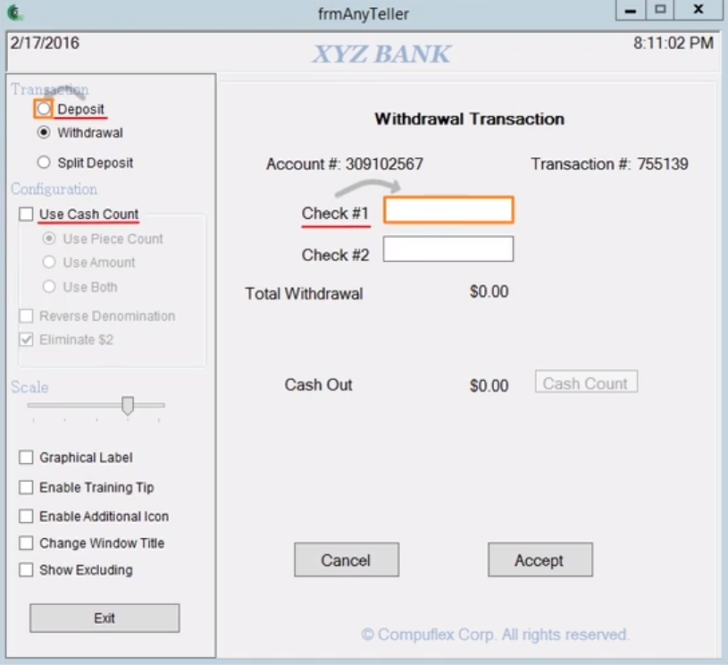

**方法：**根据之前分析的人为做法，我们可以让机器人去做同样的事情。

1) 点击**Click Image**工具，拖动鼠标框选界面中的任何元素，但要确保所选的部分**在界面上是唯一的**。

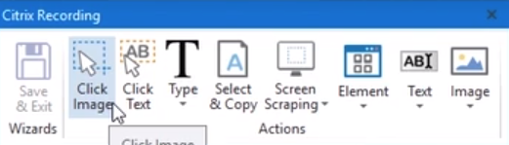

这里我们选择Deposit单选按钮，在这个界面里没有和它相同的地方。

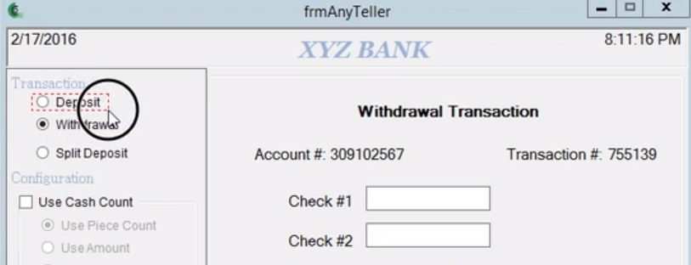

2) 选取完成后弹出对话框，在对话框里可以设置鼠标点击的位置、在区域外部或者内部点击。下图设置为在矩形框的中间点击鼠标。

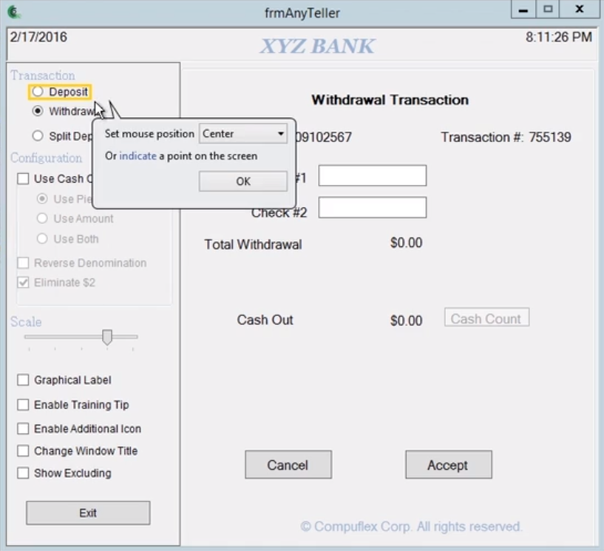

3) 使用这个工具不能选择文本框这一类元素，但是可以选择距离它最近的，同时又是界面上唯一的元素，并且该元素的位置相对于目标文本框是不变的。这里我们选择文本框的标签Cash In。

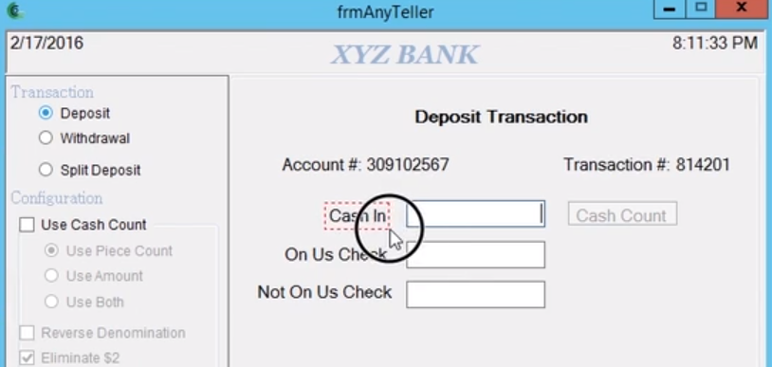

4) 选择完成后弹出对话框，用**indicate a point on the screen**来指定鼠标点击的位置，即文本框。

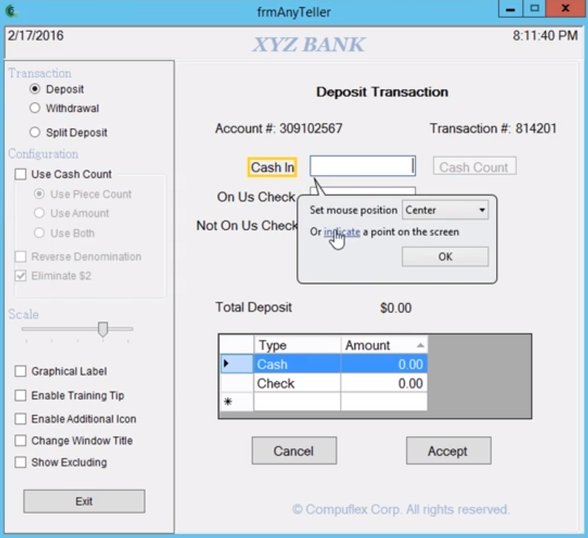

5) 最后，使用录制器的**Type**工具在文本框里输入金额。

6) 还可以使用另一种工具：**Click Text**。

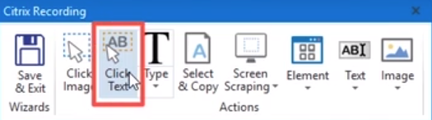

点击Click Text工具，再点击目标文本，会弹出Screen Scraper窗口。该界面和之前学过的Screen Scraper工具的界面基本一致，但是多了几个选项。

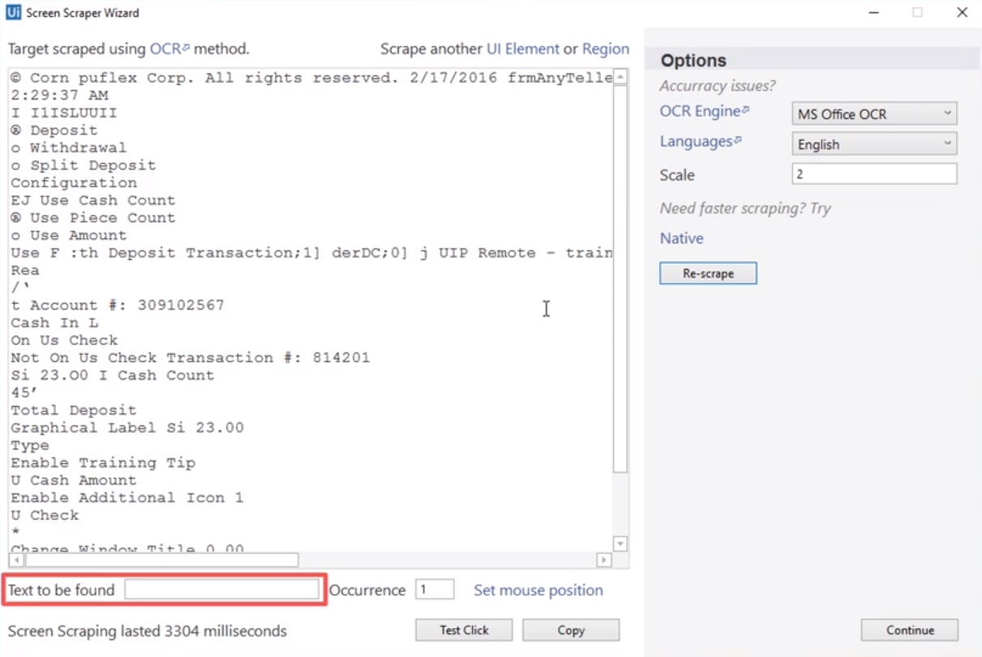

7) 在Text to be found文本框里输入目标文本，此处我们输入第三个文本框的标签文字Not On Us Check。输入完成后，UiPath就会找到并点击这个文字。但是这里我们想要点击的是文字旁边的文本框，因此还需要设置**Set mouse position**。

\***Occurence**在当界面上有相同的文本时可以用得到。

8) 点击Set mouse position后，会出现与Click Image工具相似的对话框。点击**indicate a point on the screen**，再点击目标文本框即可。最后使用Type工具输入金额。

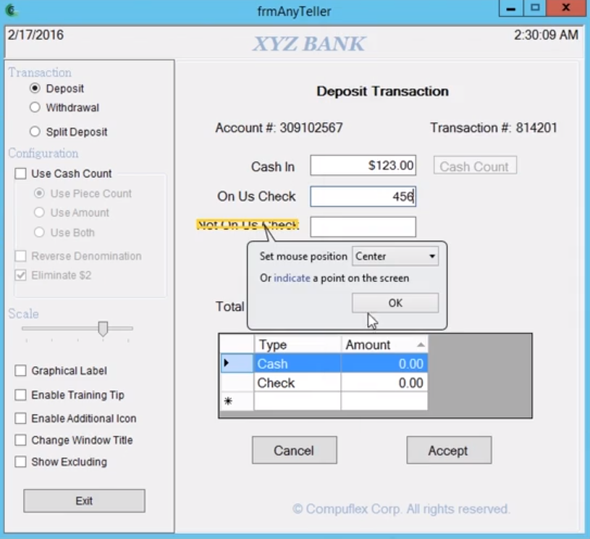

**比较Click Text和Click Image：**

* Click Text工具使用OCR扫描VM的屏幕来获取文本信息，因此即使窗口主题和文字大小发生改变，它依然可以正常运行。但是由于OCR并不能保证100%的准确，只要某一个字母出现错误，程序就容易失控。
* Click Image工具的速度更快且更准确，但是它对于图形的变化比较敏感。当应用程序的颜色或背景的精细度发生变化时，它就很容易出错。

**参数设置：**

下面是Click Image活动和Click OCR Text活动的一些常用参数：

1) **Click Type**：设置点击鼠标的方式，比如单击、双击等。，双击或者单机，左键、中间、右键可以在这里选择。添加辅助按键

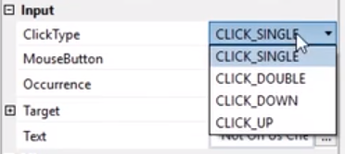

2) **Mouse Button**：设置点击的按钮，左键、右键还是中键。

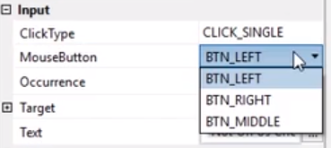

3) **Key Modifiers**：添加辅助键。

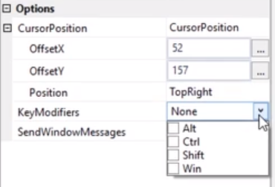

4) **Accuracy**：Click Image的参数。取值范围为0-1，值越高代表要求图片的相似度越高。1表示图片必须100%匹配，0.8在准确性和可靠性上比较平衡。

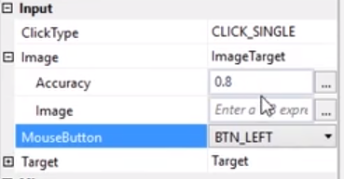

**2. Citrix Recording和键盘活动**

Click Image和Click Text存在一些缺点使它们在一些情况下无法做到100%的准确，因此有时候Keyboard Automation可能是更好的选择。

**思路：**

使用Tab键来导航，或者使用快捷键来激活应用程序的某些功能。

**方法：**

用Type工具即**Type Into活动**添加按键。

1) 可以分别添加到多个Type Into活动。

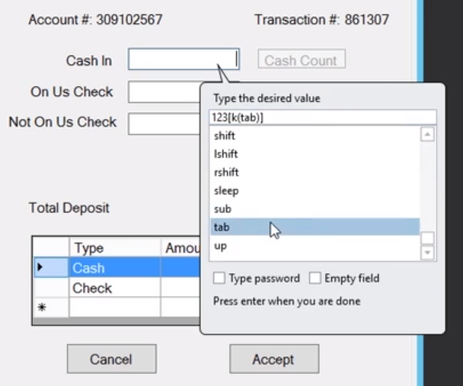

2) 也可以将多个按键活动组合到一个Type Into活动中。**添加空格**是为了当Tab跳到Accept按钮上时按下该按钮。

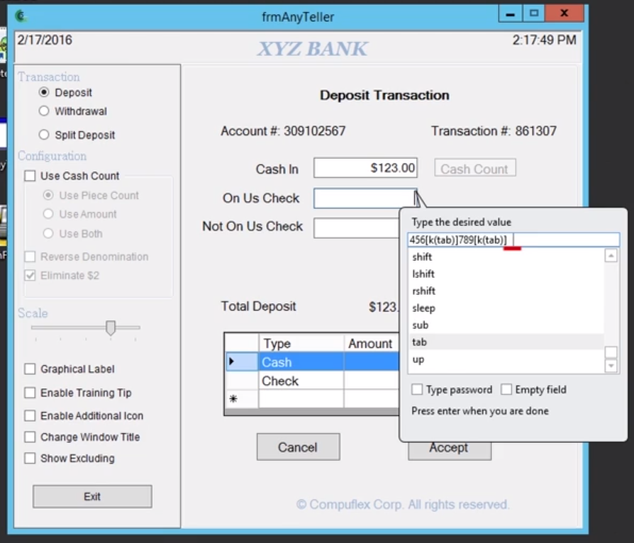

不管是不是在VM上，Keyboard Automation都是与应用程序交互的一个非常有效的方法。

**3. 从VM中提取信息**

方法有两种：**Select & Copy**或者**Scrape Relative**

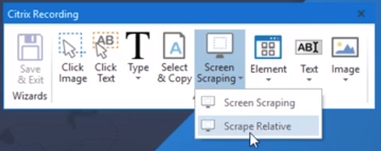

**Select & Copy工具**：仅对可选取的文本有效。所有命令都将发送给整个VM窗口，因此动作**只会发生在当前激活**的文本框里，需要结合Click Image活动、Click Text活动或者Keyboard Automation三种输入方法先激活目标文本框。

**注意**：**剪贴板必须能够在本地电脑和Citrix环境下共享**才可以使用此方法。

**相关活动：**

* **Type Into活动**：选取文本
* **Copy Selected Text活动**：复制文本，输出变量在参数Result里。

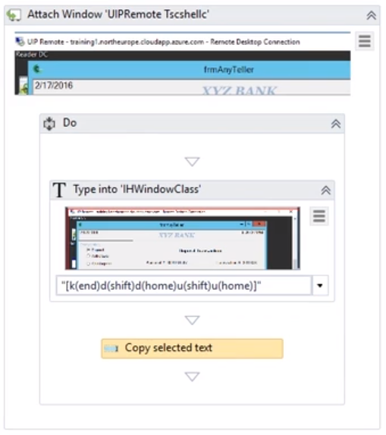

**Scrape Relative工具**：根据一个**锚点**，获取图片里的某一部分信息。

**实例：**获取Transaction#和Total Deposit的数据（二者不是selectable fields）。

**方法：**

1) 选择Screen Scraping下拉菜单中的**Scrape Relative**工具。

2) 通过拖拽选取锚点区域。这里首先选取Total Deposit。

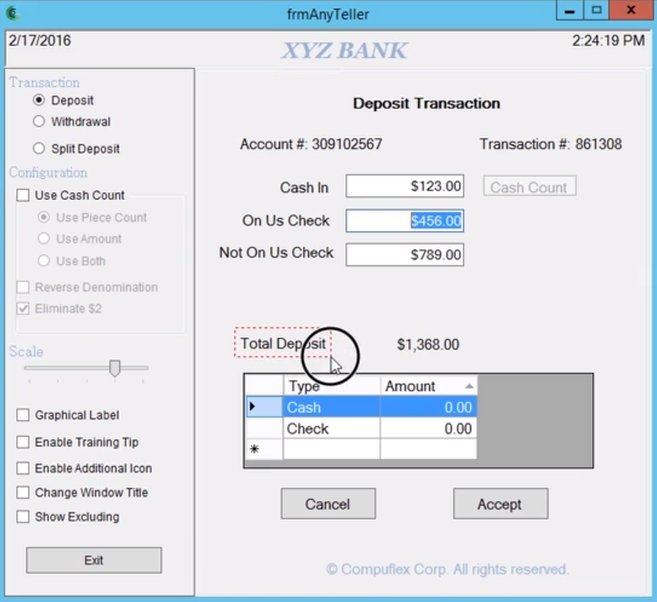

3) 选取结束后弹出对话框，要求指定与锚点相关的区域，即要获取的文本所在的区域。

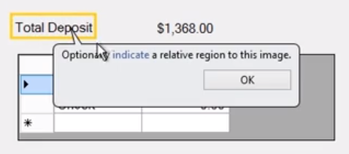

4) 同样通过拖拽选取相关的区域。这里选取Total Deposit的值。

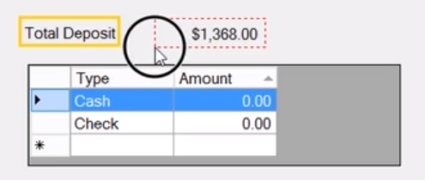

5) 选取完成后弹出Screen Scraper的向导窗口，如果得到的预览数据不理想，可以修改OCR Engine和Scale的值来获得更好的结果。这里修改为Google OCR，Scale设置为3。

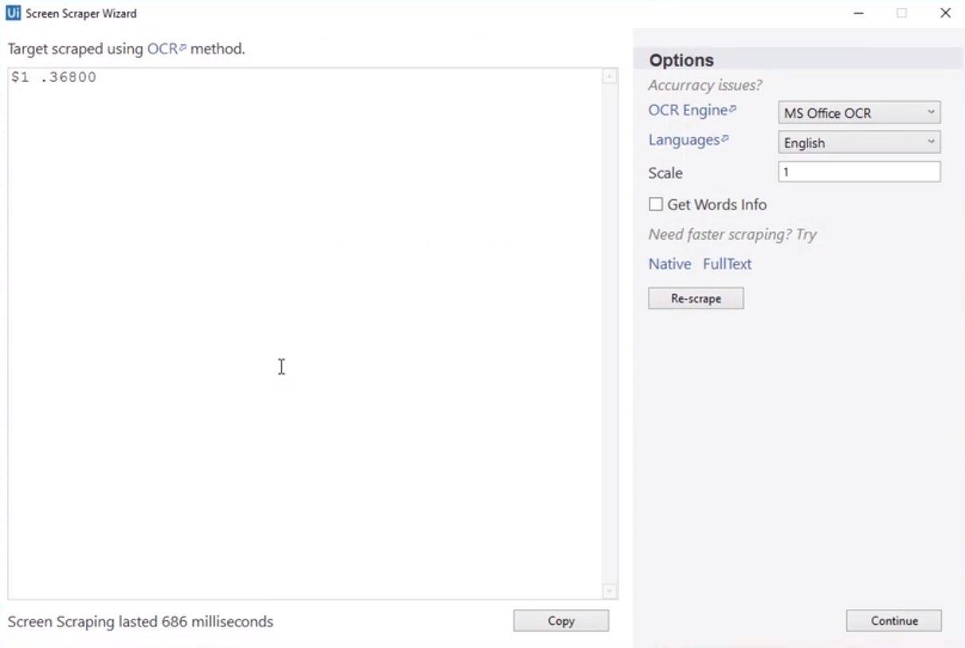

**相关活动：**

* **Find Image活动**
* **Translate Clipping Region活动**
* **Get OCR Text活动**
* **Reset Clipping Region活动**：Clipping Region是**共享资源**，每次使用完最好重置以避免干扰。

*输出变量在Get OCR Text活动中。

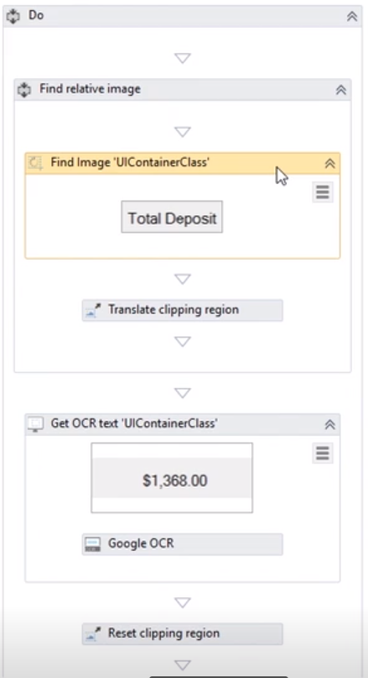

**4. 练习**

[下载](https://d36spl5w3z9i0o.cloudfront.net/files/u/i/uipath_docebosaas_com/1541494800/8tC-MqwDgabYM1NK1FGl9A/item/91c3898255b2ad0a3d74729b1de3aecd94d49abd.zip)并打开Expenselt应用程序，只通过Image/Text和Hotkeys来登陆账户。

**思路**：使用Citrix录制模式进行操作。

**注意**：确保Microsoft OCR Engine已安装。

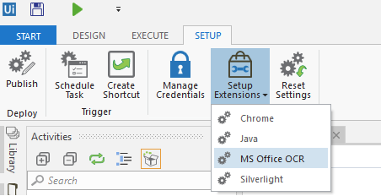

**\*本课使用过的新活动、方法、函数等：**

**Click Image**

**Click OCR Text**

**Copy Selected Text**

**Find Image**

**Translate Clipping Region**

**Reset Clipping Region**